ROUTE NEL FORTORE MOLISANO: UN CLAN RACCONTA

“Dal 4 all' 11 agosto 2007 il Clan/Fuoco dei cavalieri del gruppo scout "Piero Strianese" Pontecagnano 1° (SA), è stato impegnato nella route estiva svoltasi in Molise e precisamente in provincia di Campobasso.
Com'e' consono alle nostre route, non abbiamo avuto un campo fisso, ma ogni giorno ci siamo spostati in vari luoghi.
Abbiamo pernottato per i primi 3 giorni in localita' Toppo Pianelle di Tufara, dove vi era il resto del gruppo e per vivere insieme gli ultimi giorni del campo.
Martedi 7 agosto ci siamo incamminati verso la Chiesa della Madonna della Vittoria, a Gambatesa, per pernottarvi e il giorno seguente abbiamo costeggiato il lago di Occhito per raggiungere una fattoria abbandonata per pernottarvi.
Durante il cammino sul lago parzialmente asciutto abbiamo osservato il fantastico paesaggio che ci circondava.
La tappa successiva della route e' stata l’Abbazia di San Pietro passando per la chiesa di Santa Maria degli Angeli e per il convento di S.Elia a Pianisi.
Qui siamo stati accolti da Padre Rinaldo, frate cappuccino, in maniera molto cordiale.
La nostra route si e' conclusa il giorno 11 agosto alla stazione ferroviaria di Ripabottoni,
Questa esperienza e' stata vissuta con spirito d'avventura nonostante siamo stati costretti il piu' delle volte a camminare su strada asfaltata.
Cogliamo l'occasione per ringraziare l'Associazione Agisci per la disponibilita' nel fornirci informazione e materiale."

Antonino, Capoclan Gruppo Agesci Pontecagnano 1

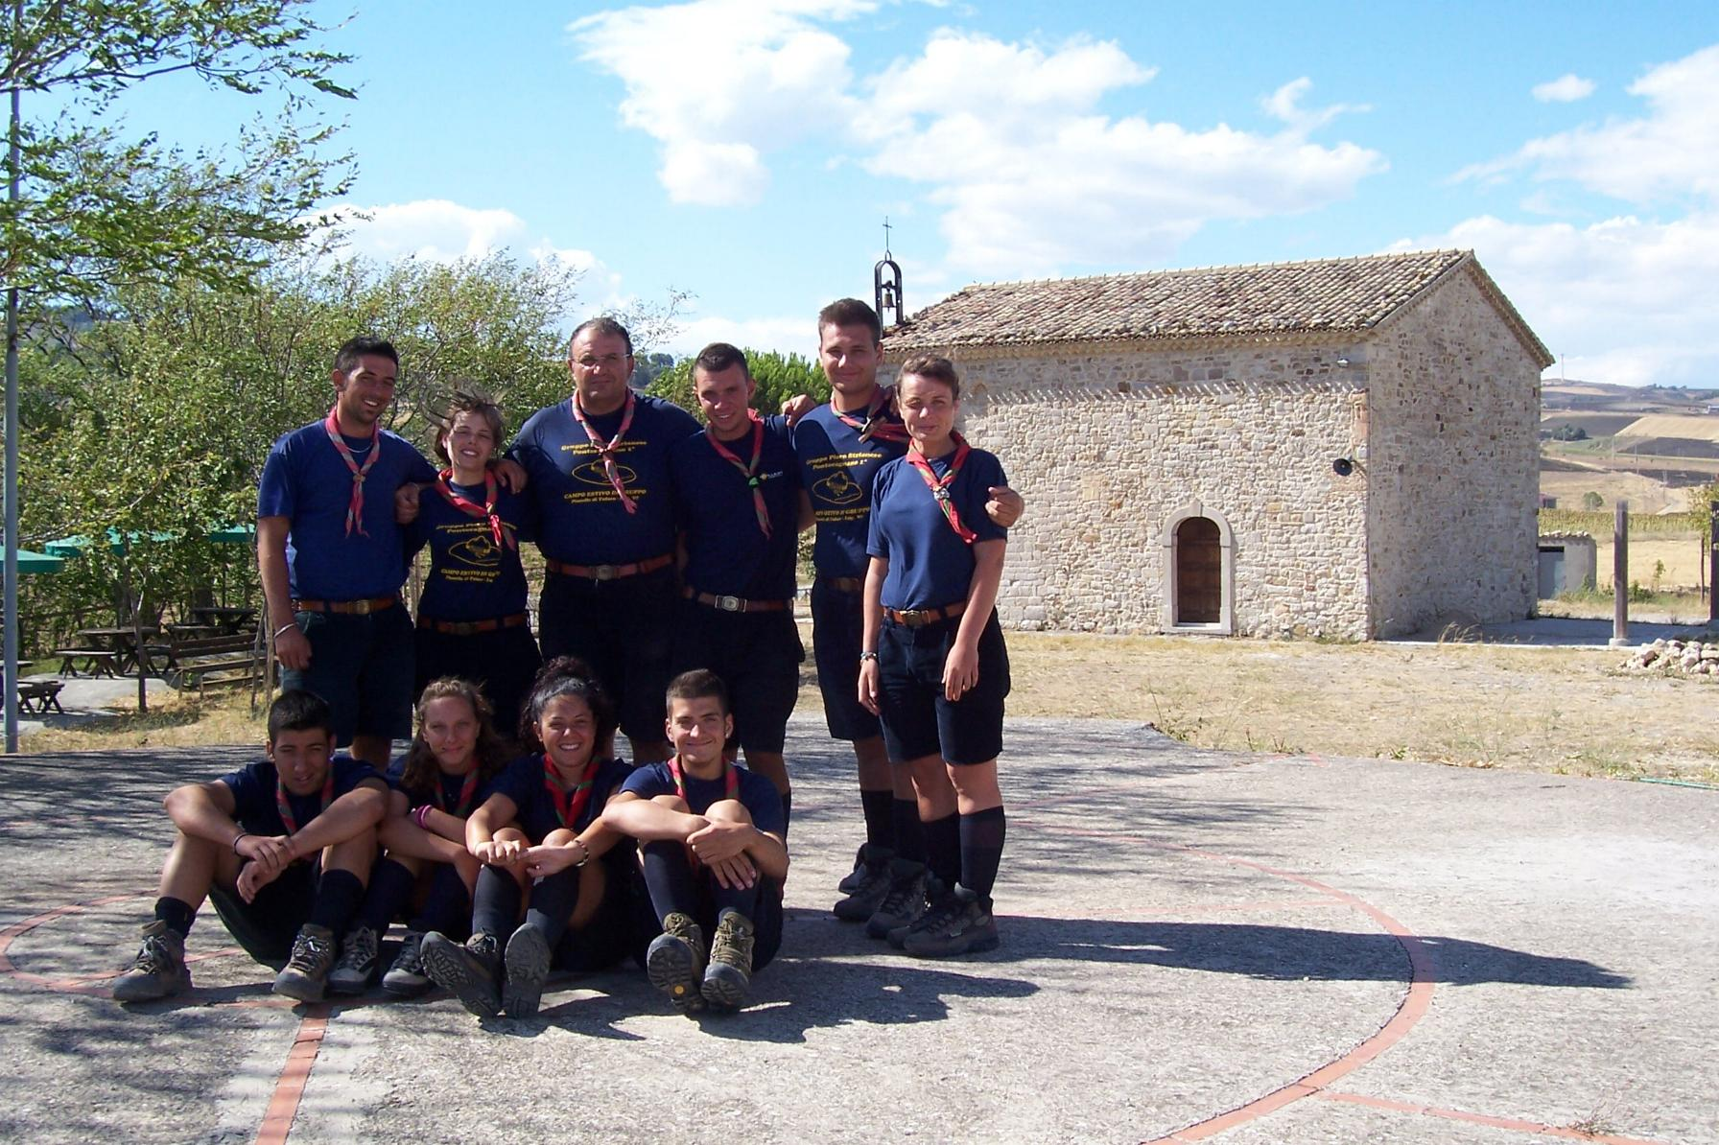

nella foto: il Clan all’Abbazia di S.Pietro

